

Colocar Conta em Revisão
O objetivo dessa funcionalidade é colocar uma conta em revisão no sistema GSAN, via Registro de Atendimento (RA) ou acesso de usuários com permissão especial para efetuar a revisão. A funcionalidade é acessada de uma outra funcionalidade que tenha o botão: .
Um exemplo de funcionalidade que disponibiliza o botão é a Manter Contas.
Clicando sobre o botão, o sistema visualiza a seguinte janela:
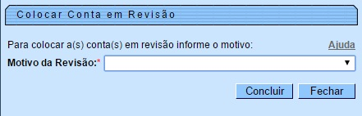
Selecione o motivo da revisão e clique em . Feito isso, o sistema coloca em revisão a conta selecionada na funcionalidade que chamou a janela. Em seguida, retorna para a funcionalidade principal.
Atenção: caso a data de vencimento extrapole o tempo parametrizado para a permissão de revisão das contas, o sistema informa o erro:
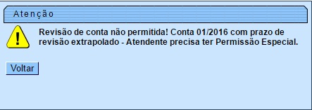

Preenchimento dos campos
Campo | Preenchimento dos Campos
Motivo da revisão | Selecione o motivo de revisão da conta selecionada, da lista disponibilizada pelo sistema.

Funcionalidade dos Botões
Botão | Descrição da Funcionalidade
 | Ao clicar neste botão, o sistema coloca a conta selecionada em revisão.
 | Ao clicar neste botão, o sistema fecha a janela, retornando para a funcionalidade principal.
Clique aqui para retornar ao Menu Principal do GSAN

